發稿單位：臺北市中山區長安國民小學
地 址：臺北市中山區吉林路15號
聯 絡 人：蔡岳翰主任、葉惠芳主任
聯絡電話：(02)2561-7600分機120；0953-204-686
臺北市政府教育局新聞稿 敬請轉交文教記者
【發稿日期】103年11月26日
【主 題】臺北市國小西區運動會首日游泳賽成績揭曉！
臺北市103學年度國民小學西區運動會11月26日隆重登場，首日登場的是水中蛟龍較勁的游泳比賽！本屆比賽地點在老松國小游泳池，參賽選手277人，游泳項目包括蝶、仰、蛙、捷四式，除了10項個人項目外，團體項目有200公尺自由式及混合式接力。選手們將一年來的訓練與努力於一天的競賽中完美呈現。
本屆游泳競賽由吉林國小水中泳將稱雄，勇奪男女自由式4*50m接力雙料第一名、男生混合式4*50m接力以及男女游泳總錦標第一名。團體總錦標男生組名次一至三名依序如下：吉林國小、西門國小、大同國小。女生組一至三名依序如下：吉林國小、南門國小、大直國小。
個人項目競賽第一名如下：
比賽項目 | 男生組 | 女生組
200m自由式 | 謝勳毅(大同) | 范可芸(南門)
50m蛙式 | 蘇韋誠(吉林) | 王羿淳(南門)
100m仰式 | 賴律齊(吉林) | 林怡亭(大直)
50m蝶式 | 洪子恩(吉林) | 韓安齊(吉林)
50m自由式 | 許鈞翔(濱江) | 范姜妤儒(雙蓮)
200m混合式 | 賴律齊(吉林) | 范可芸(南門)
100m自由式 | 謝勳毅(大同) | 范姜妤儒(雙蓮)
100m蛙式 | 蘇韋誠(吉林) | 黃渟妤(大直)
50m仰式 | 劉志傑(雙蓮) | 林怡亭(大直)
100m蝶式 | 洪子恩(吉林) | 韓安齊(吉林)

團體項目競賽第一名如下：
比賽項目 | 男生組 | 女生組
4x50公尺  自由式接力 | 吉林國小 | 吉林國小
4x50公尺  混合式接力 | 吉林國小 | 南門國小

預告27日及28日活動內容如下：
一、11月27日(四)：
08:30~09:00 開幕典禮
表演節目一：鼓動天下（老松國小十鼓隊）
表演節目二：祥獅獻吉祥 龍拳舞棍展活力（吉林國小武術舞獅隊）
09:30~16:00 田徑預、複、決賽
地點：臺北田徑場
二、11月28日(五)：
09:00~14:50 田徑決賽
14:55~16:00 閉幕典禮
地點：臺北田徑場
臺北市政府教育局林局長奕華表示，這次運動會的主題為『樂勁奔馳，活力齊揚』，期待中山、中正、大同、萬華區各校小選手們展現青春活力，透過校際體育競賽，發揮團隊合作力量，展現運動員精神，在運動場競技觀摩、挑戰自我，盡情揮灑活力，盡力爭取榮耀！
本次西區運動會由長安國小擔任總召集學校，中山、中正、吉林及懷生國小共同合作承辦，老松國小擔任游泳場地支援，各項工作小組各司其職盡心盡力，首日賽程順利圓滿！

歡迎新聞媒體朋友採訪報導並給予指教，謝謝您！

11月26日活動花絮
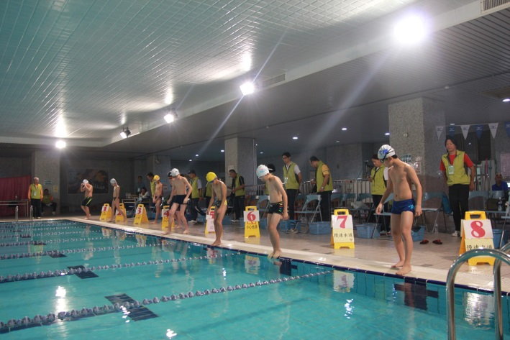 | 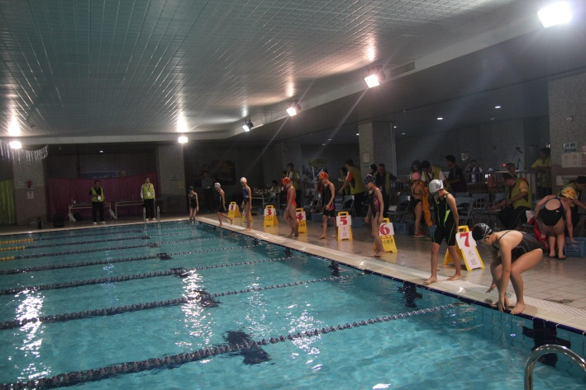
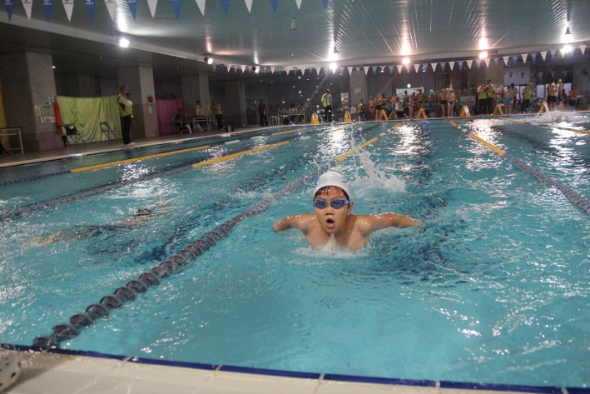 | 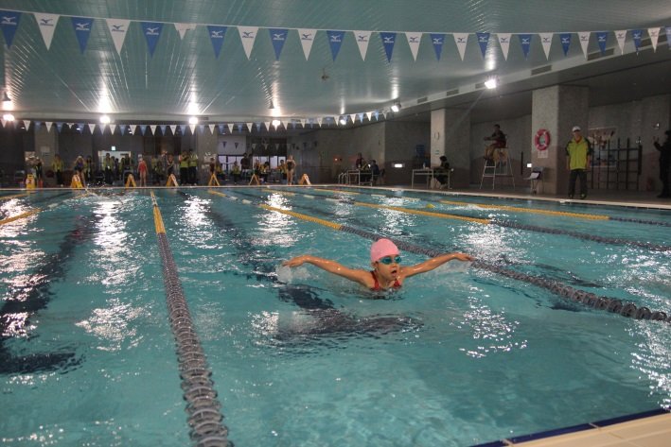
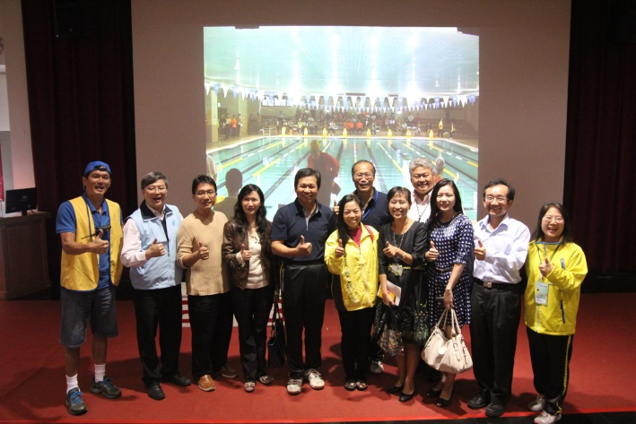 | 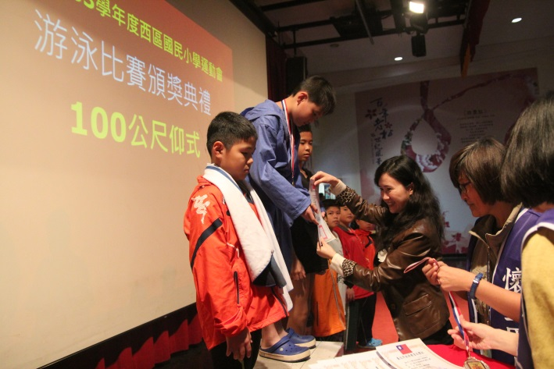
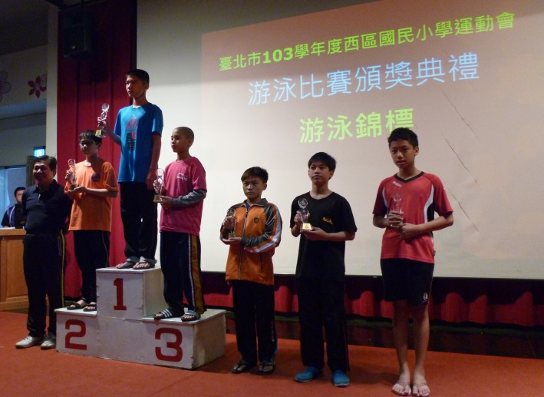 | 